Техническое описание
1. Предмет сделки: Отчуждение по договору купли-продажи имущества, находящегося в собственности АО «ЖТК».
2. Адрес (местонахождение) имущества: Российская Федерация, Алтайский край, город Новоалтайск, улица Строительная, д.10.
3. Характеристика и фотографии имущества:
№ п/п | Наименование имущества | Общая площадь, кв.м/м | Год постройки объекта(-ов) | Фотографии | Начальная цена продажи лота, руб. с учетом НДС (в том числе земельные участки НДС не облагаются) | Размер обеспечительного платежа, руб. с учетом НДС | Величина повышения начальной цены продажи имущества руб.
1 | Здание | 818,4 | 1985 | 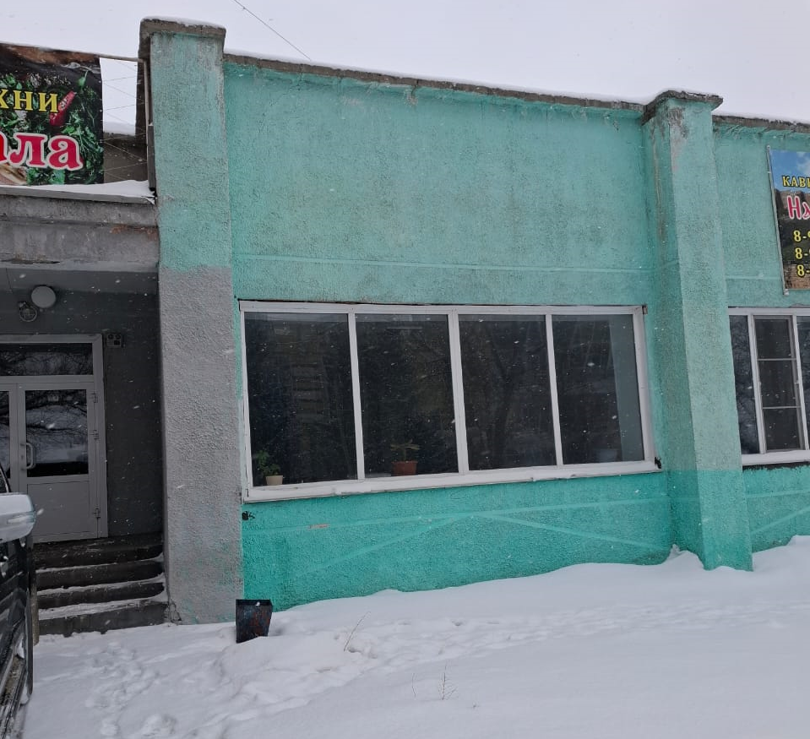 | 44 110 123,00 | 4 411 012,30 | 2 205 506,15
4. Обременение: нет
5. Сведения о земельном участке, на котором расположен объект(-ы): кадастровый номер – 22:69:020322 (кадастровый квартал), общая долевая собственность многоквартирного жилого дома. Категория земель: земли населенных пунктов.

